项目名称：电视媒体信息发布系统、终端接收及网络线路改造项目

项目编号：CG/CMGS-20-005-N

2020年8月20日
目录

一、竞争性磋商公告 3
（一）、项目概况 3
（二）、获取采购文件的时间、地点、方式 3
（三）、响应文件接收截止（开标）时间及地点 3-4
二、采购人需求 5
（一）、项目基本情况 5
（二）、项目参数要求 5-8
（三）、商务要求 9
三、供应商须知 10
（一）、供应商资格要求 10
（二）、响应文件应包括 10
（三）、评标与中标 11
四、响应文件格式与要求 13-16
五、参选响应函 17

一、竞争性磋商公告

鄂尔多斯机场传媒有限公司拟采用竞争性磋商的方式采购电视媒体信息发布系统、终端接收及网络线路改造项目，现邀请符合条件的供应商前来参与此次采购活动。
一、项目概况
1、项目名称：电视媒体信息发布系统、终端接收及网络线路改造项目
2、项目编号：CG/CMGS-20-005-N
3、采购人：鄂尔多斯机场传媒有限公司
4、控制价：8.2万元。
5、资金来源：企业自筹
6、采购内容：详见竞争性磋商文件
二、获取采购文件的时间、地点、方式
符合上述条件的供应商于2020年8月21日起登录鄂尔多斯机场管理集团有限公司网站页面（网址：http://ordosairport.com/）,点击“公告”栏中的“招标信息”栏，查询采购信息，点击信息公告页面左下角“附件”即可浏览、下载采购文件。
三、响应文件接收截止（开标）时间和地点
点击信息公告页面正下方蓝色栏“我要报名”，填写准确的企业信息，报名截止时间：2020年8月31日中午12:00；
递交响应文件截止（评标）时间：2020年9月1日上午09:30；
响应文件接收及评标地点：鄂尔多斯机场管理集团综合办公楼2楼208招标室。
四、联系方式
联系人：周峰
联系电话：0477-3855827
邮箱：2899705854@qq.com

二、采购人需求
（一）、项目基本情况
1.项目基本情况：不可转包、分包。
2.采购服务质保期：1.5年以上。
3.预算金额：8.2万元。
4.资金来源：企业自筹
5.现场踏勘时间及地点：2020年8月20日-2020年8月26日，上午踏勘时间9:30-11：30，下午踏勘时间15：-17：00在鄂尔多斯国际机场T2航站楼三楼身份识别入口处集合。
6.付款方式：无预付款，改造项目验收合格后支付95%工程款，剩余5%尾款作为质保金，质保期结束验收合格后支付。
（二）参数要求
本项目为鄂尔多斯机场航站楼室内电视媒体信息发布系统、终端接收及网络线路改造项目。下表工程量为实有媒体规格，可现场踏勘时核准，媒体设备具体信息如下：
位置 | 国内、国际候机区、远机位候机区、出发层公共区域、到达层公共区域 | 备注
媒体形式 | 电视
媒体规格 | 索尼46英寸
数量 | 75台
屏幕规格 | 46英寸4K屏幕
分辨率 | 1920*1080
额定功率 | 120W
1.电视终端网络接入综述
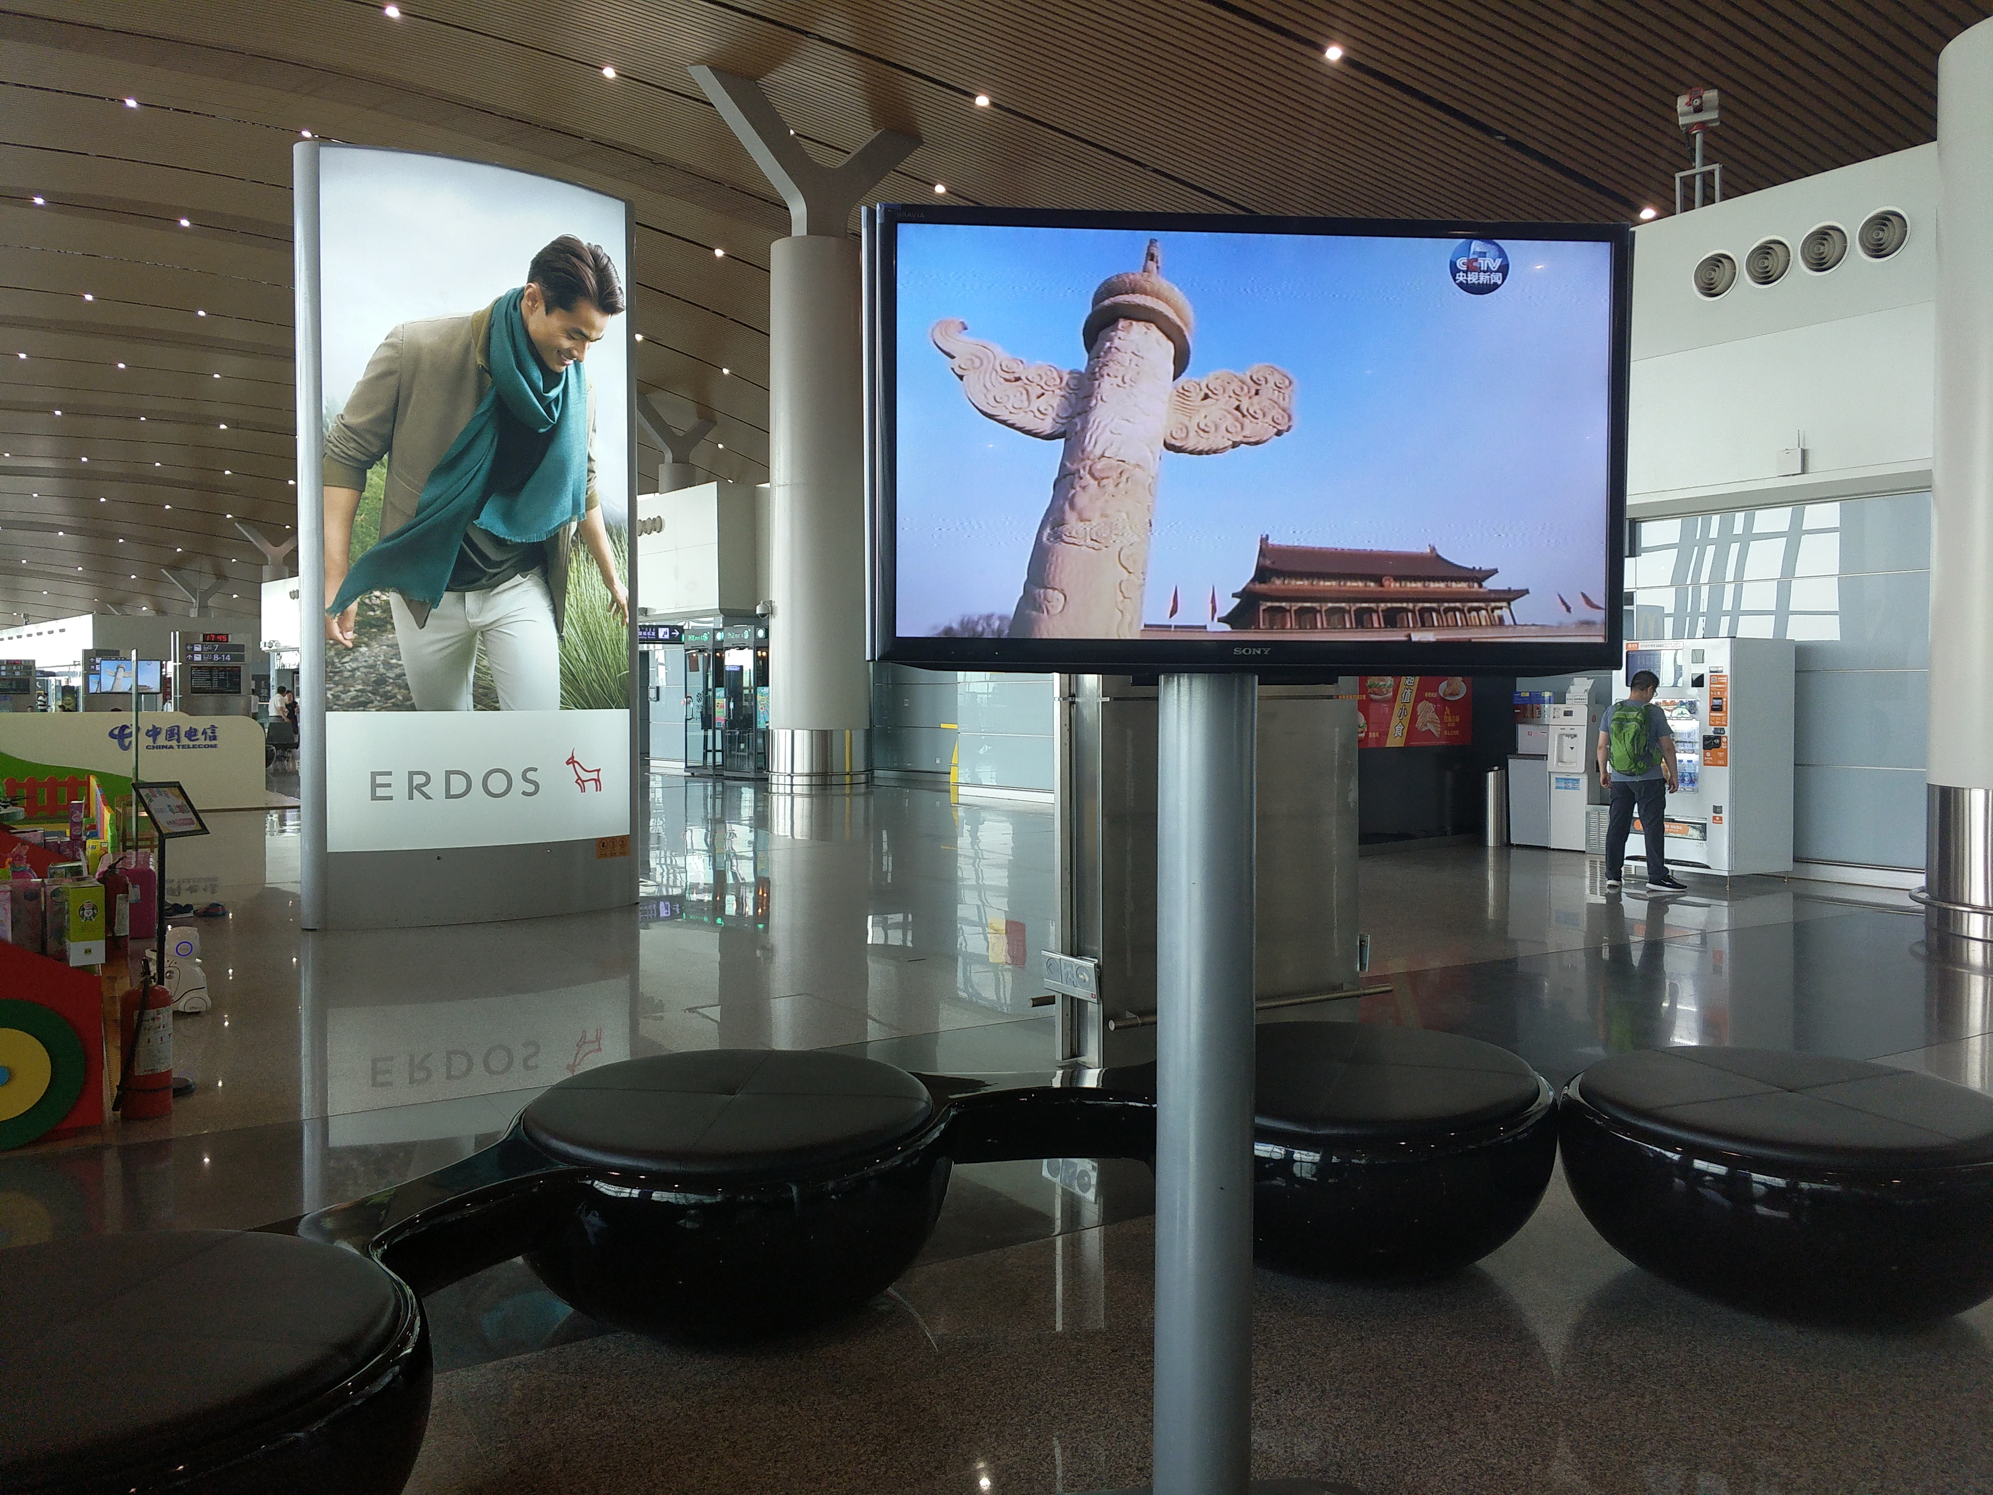
媒体图片
1.1项目需求包括控制系统、传输系统、显示单元、供电单元实现整体集群集控，信息发布系统必须有加密保护。改造后可解决实现发布图片、视频、网络电视且实现单独发布需求等功能。
1.2终端电视设备需与机房发布平台使用局域网连接实现发布、调试、音量调节、亮度调节等功能。连接外网时可发布网络电视功能，且发布效果不能出现卡屏、显示不清晰等弊端。
1.3为应对相关其他应急预案，保留原有线路不得损坏，确保特殊活动期间或航延时可满足电视台切换措施，此项切换发布地点不变（此项为备用线路）。
1.4电视媒体作为终端，播放内容有两种更新模式：通过局域网络实现集群集控，确保发布软件及终端工控机做到严密的安全防护措施。
1.5集群集控系统包含服务器系统、终端和运维平台；服务器系统配置静态IP地址及专线，专线使用光纤至弱电小间再至电视媒体网线连接，需加装17处网络交换机及光纤收发器，引至电视媒体点位处需加装分配器对音频视频供应信号。终端通过各种方式主动与服务器保持心跳。运维平台负责节目的制作、绑定、审核，并及时或定时发布到服务器系统，终端或终端组自动从服务器系统下载相应节目到本地，并自动按照节目单指定播放方式滚动播放。
1.6在发布广告宣传画面整个网络架构需局域网运行。服务器置于数据中心，并要求分配静态IP及光纤专线。在发布实时网络电视信号时使用外网进行，使用外网时必须配置相应的加密装置或安全措施。
1.7电视媒体需要内置嵌入式工控机，标配千兆网卡，内置MINI-PCIe接口WIFI模块。
1.8如果终端网络接入受限，可以采用USB存储设备脱机导出、导入的方式更换节目。存储设备包括：U盘、读卡器、移动硬盘、智能终端等。
1.9将原有核心机房发布地点改至采购人控制机房，单独设立发布软件，需分布于航站楼内不同区域75台电视媒体点位同步进行节目播放，均可采用局域网同步播放广告宣传视频及通过外网连接可清晰无卡顿发布网络电视源。
1.双绞线宽带接入
1.1综述
目前宽带上网主要有两种方式：ADSL、FTTX+LAN。电视内置工控机标配千兆网卡，网络运营商提供的宽带业务通过RJ45口直接接入。
2.2 ADSL
此次设备改造项目需有外网连接，主要采取局域网络运行。局域网络运营商为ADSL用户提供用户名和密码，登录使用。

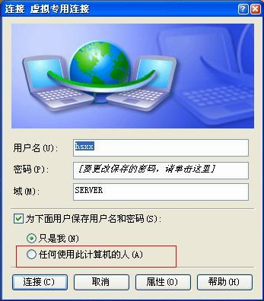

例：ADSL登录界面
3.无网络连接
当没有任何网络接入时使用，节目更新需采用存储设备脱机导入方式。例如：需实现登录运维平台，选定终端制作→绑定→审核→发布→导出排期数据至存储设备，再脱机导入终端工控机，终端按照排期自动播放。
（三）、改造项目报价及资质
1、报价文件要求：在规定时间提交详尽的报价明细（见报价表）。
2、报价格式（见报价表）
3、施工方资质要求：
有电子产品的研发、销售、安装；计算机软硬件的开发、技术服务、技术开发、软件开发、网络智能化工程、智能安全防护设施等经营范围的合法经营单位，具有独立法人资格，需提供企业营业执照副本、法人身份证复印件、企业代码证、税务登记证等相关资质盖章的复印件或扫描件，且能开具增值税专用发票。
（四）、商务要求
1、供应商填到的价格方面以人民币为单位，报价应包括货物费、运输费、增值税税费等一切费用。报价时总价不得超控制价预算。
2、中标人必须对报价文件付全部责任，在中标公示结束后30日内签订合同，执行双方履约条款。
3、产品维保保期内，所产生的全部物质损耗与人员费用，均由中标人予以承担。中标人未及时承担维护维修责任的，采购人有权采用其他渠道和方式对货物进行维修，由此产生的费用由中标人承担。
4.特殊时期保障：全年派专业技术人员在重大节假日、全国两会、重要保障期间赶赴现场进行巡查保障，如设备发生故障确保10分钟内解决并保障正常运行。

三、供应商须知
（一）、供应商资格要求
1、供应商应符合《中华人民共和国政府采购法》第二十二条规定的条件。
2、到提交响应文件的截止时间，供应商未被列入失信被执行人、重大税收违法案件当事人名单、政府采购严重违法失信行为记录名单。（以通过查询“信用中国”网站和“中国政府采购网”网站的信用记录内容为准。）
（二）、响应文件应包括
1、提供企业营业执照（副本）、组织机构代码证、税务登记证（副本），三证合一则为一个。
2、产品最终报价表，含产品技术参数说明。
3、公司对公账号。
4、售后服务承诺：含应急响应服务及解决问题时限等。
5、产品与维护质保期限
6、参选响应函（附件）
7、施工方案及其他产品质量保证等佐证材料。
注：以上文件均需装订成册，响应文件需递交正本1份，副本4份，PDF格式电子文档1份(光盘或优盘)；以上资料需签字、盖章的必须由法定代表人或经其授权的代表签字，并加盖公章密封。响应文件在封面必须清楚地标明“正本”或“副本”字样。若副本与正本不符，以正本为准。法定代表人或经其授权的代表需核对身份证，请携带身份证原件。响应文件及资料无论供应商是否中标均不予退还。
（三）、评标与中标
鄂尔多斯机场传媒有限公司采购管理部门组织成立竞争性磋商小组，小组将按照以下基本程序组织磋商：
1.公布递交响应文件投标人名称。监督人员在磋商现场检查响应文件的密封情况，响应文件的密封情况经确认无误后，工作人员当众拆封。
2.磋商小组从供应商递交的响应性文件的有效性、完整性和对竞争性磋商文件的响应程度进行审查。经审查，递交响应文件供应商法定代表或其委托授权人身份与响应文件不符的；或未按照竞争性磋商文件规定装订、密封、签署、盖章的，按无效投标处理。
3.磋商与报价
A.磋商
磋商小组对投标文件响应情况、报价比例、企业资质与业绩、执行合同能力等方面进行全面比较与评价，了解和掌握各实质性响应供应商的响应程度，做好磋商准备。
磋商小组通过投标人抽签的顺序确定参加磋商投标人的磋商顺序，所有磋商小组成员集体与每位投标人分别进行单独磋商，磋商轮次由小组成员视情况而定。
B.报价
每一个磋商轮次进行一次报价，报价以书面形式须由法定代表人或其授权人签字确认后送交磋商小组。
4. 评标办法与确定成交供应商
（1）在满足竞争性磋商文件全部内容的基础上，磋商小组按照综合评分法。
（2）在磋商结束后，按照磋商小组推荐的中标候选人顺序确定排序第一的投标人为成交供应商，如成交供应商拒绝与采购人签订合同，或签订合同后无法履约的，磋商小组可以取消该供应商的中标资格，按顺序由排在其次的成交候选供应商递补，以此类推。
（3）评分细则
1.价格权重50%
最低投标报价为基准价，投标报价得分=（基础价÷投标报价）×60%×100。
2.商务及技术权重50%
评审因素 | 评审标准
应急相应机制及服务承诺（15分） | 1.响应时间：电视媒体信号改造项目及附属设备发生故障应在15分钟内响应，2小时内消除故障并确保设备正常运行得10分；  2.提供此项目其他服务承诺的得5分；  3.未提供相关响应机制的不得分。
产品与维护质保期（15分） | 满足招标文件质保期限的得5分，每增加半年质保期限得3分，此项最多可得15分，不满足招标文件质保期限的不得分。
投标服务技术参数响应程度（20分） | 1.投标服务的技术参数响应招标文件要求，服务内容、设备维护方案、保证措施等具体内容优秀得（13-20分）；  2.投标服务的技术参数响应招标文件要求，服务内容、设备维护方案、保证措施等具体内容良好得（8-12分）；  3.投标服务技术参数没有完全响应招标文件要求，服务内容、设备维护方案、保证措施等具体内容一般得（1-7分）  4.投标产品技术参数没有响应招标文件要求，服务内容、设备维护方案、保证措施等部分重要参数低于招标文件要求（0分）
3.项目中标结果将于2-4个工作日后在集团公司网站上进行公布，供应商可自行登陆查询，不再另行通知。

四、响应文件格式与要求

竞争性磋商响应文件
（正本/副本）
项目名称：
项目编号：

竞标人名称

年 月 日

目录

1、企业资质文件。
2、法定代表人授权委托书
3、投标报价表
4、应急响应机制、施工方案及服务承诺书
5、产品及后续维护维修质保期限
6、产品详细技术参数介绍说明
1、企业资质文件

企业营业执照（副本）复印件
组织机构代码证复印件
税务登记证（副本）复印件

2、法定代表人授权委托书

兹委派我单位 （姓名）参加贵单位组织的 采购活动（项目编号： ），委派人全权代表我单位处理本次竞标中的有关事务，并签署全部有关文件、协议及合同。我单位对委托代理人签署内容负全部责任。
本授权书于签字盖章后生效，在贵公司收到撤消授权的书面通知以前，本授权书一直有效。被授权人签署的所有文件不因授权的撤消而失效。
委托代理人无转委权。
特此委托。

法定代表人身份证扫描件
（本证件需直接扫描，不允许粘贴）

委托代理人身份证扫描件
（本证件需直接扫描，不允许粘贴）

竞标人：（公章）

法定代表人：（签字）
年 月 日
- 投标报价表
广告电视媒体信息发布系统、终端接收及网络线路改造项目报价表
序号 | 设备名称 | 数量 | 品牌型号 | 单价（元） | 税率% | 总价（元）
硬件
1 | 智能终端接收工控机 | 34套
2 | 视频音频分配器 | 25套
3 | 光钎收发器 | 17对
4 | 网络交换机 | 17台
软件
5 | 信息发布系统软件（含安装施工、培训） | 1套
合计含税金额：
投标人法定代表人（或法定代表授权人）签字：

投标人（签章）：

年 月 日

- 服务承诺书
5、应急响应机制、施工方案及服务承诺书
6、产品及后续维护维修质保期限
7、产品详细技术参数介绍说明

五、参选响应函

我司已收到鄂尔多斯机场传媒有限公司电视媒体信息发布系统、终端接收及网络线路改造项目竞争性磋商文件并认真阅读，现决定参与此次招标项目。并承诺：
1.我们愿意按照招标文件的一切要求，提供本项目的所有内容。
2.如果我们的招标响应文件被接受，我们将严格履行比选文件中规定的要求，按期、按质、按量履行合同的义务。
3.我们已详细阅读招标文件，包括附件内容；我们完全理解并同意放弃对这方面有不明及误解的权利。
4.我们愿意提供招标文件中要求的所有资料。
5.我们认为贵司有权利决定成交方，还认为贵司有权接受或拒绝所有参选人。
6.我们愿意遵守招标文件中所列的控制价标准。
7.我们承诺该招标响应文件在被接受后的全过程中保持有效，不做任何更改和变动。
8.我方愿意提供采购人可能的另外要求，与招标项目有关的文件资料，并保证我方已提供和将要提供的文件资料是真实的、准确的。
参选公司名称：（盖章）
法定代表人或授权代表（签字）：
通讯地址：
联系电话： 日期：

